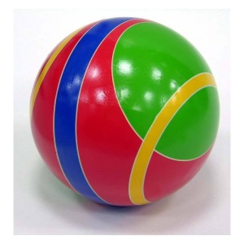
Игры, в которые можно поиграть дома

«Найди игрушку». Спрячьте маленькую игрушку. Пусть ребенок поищет ее, а найдя, обязательно определит местонахождение: на ..., за ..., между ..., в ..., у ... и т.п. Потом поменяйтесь ролями.
«Чего не стало?». Поставьте на стол десять игрушек в ряд. Предложите ребенку пересчитать их и запомнить расположение. Затем попросите его закрыть глаза. Уберите две любые игрушки. После чего ребенок открывает глаза и отвечает на вопросы: Игрушек стало больше или меньше? Какие игрушки исчезли? Какими они были по счету?
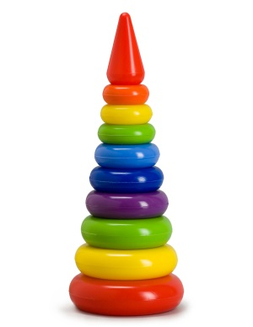
«Назови соседей». Взрослый называет число, просит ребенка назвать соседей этого числа (предыдущее и последующее) и объяснить свой ответ. Потом, играющие меняются ролями.
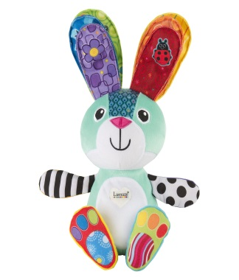
«Кто знает, пусть дальше считает». Взрослый называет число, а ребенок должен назвать три последующих. Другие варианты: назвать три последующих числа и увеличить (уменьшить) каждое число на один. Поменяйтесь ролями.
«Найти столько же». Взрослый держит в руках веером карточки с цифрами так, чтобы ребенок их не видел. Предлагает ему вытащить одну из них. Ребенок выбирает одну карточку и, запомнив цифру, находит соответствующее число одинаковых (по любому признаку) предметов в комнате, затем столько же разных.
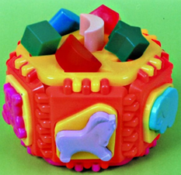
«Положи столько же». В игру можно играть везде. Взрослый выкладывает в ряд камешки (каштаны). Ребенок должен положить столько же, не считая (один под другим). Усложните игру, предложите положить больше камешков или меньше тоже в ряд.
«Чудесный мешочек». На столе лежит мешочек со счетным материалом (мелкие игрушки или пуговицы, фасолинки, бусинки, каштаны) и цифры. Взрослый хлопает несколько раз в ладоши, просит ребенка отсчитать столько же игрушек, сколько тот услышит хлопков, и положить рядом соответствующую карточку с цифрой или нужным количеством кружочков. Потом можно поменяться ролями.
«Кто больше?». Перед играющими, на столе две кучки мелких пуговиц (фасолинок). По команде игроки в течение определенного времени откладывают из кучки пуговицы по одной. Потом считают, кто больше отложил. Можно усложнить игру: откладывать пуговицы левой рукой.
